流水灯操作指导书

创建工程
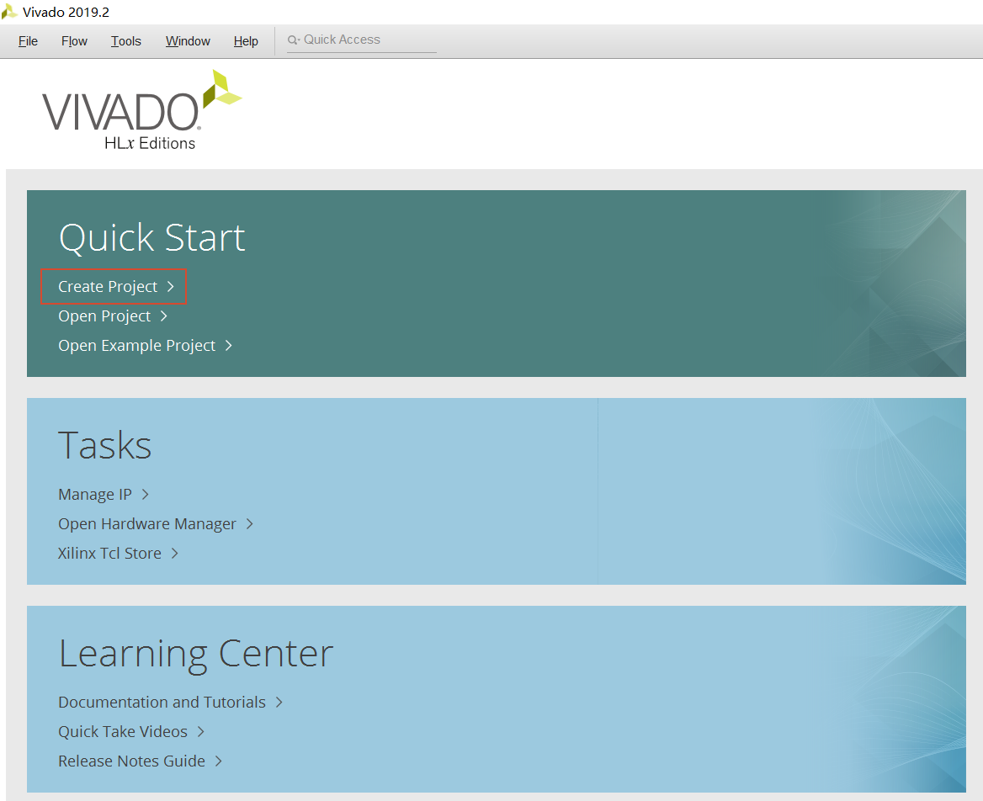
填写工程名选择合适的工程目录，注意全英文。

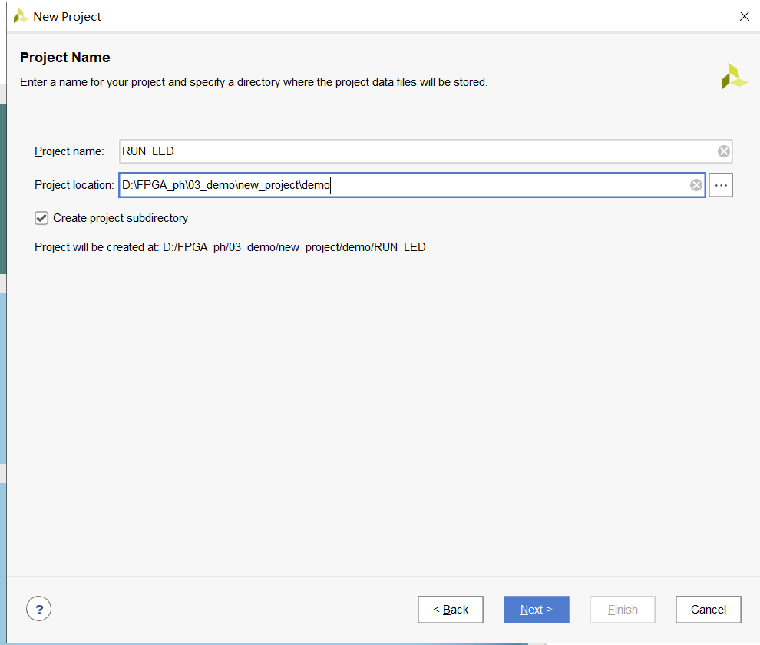
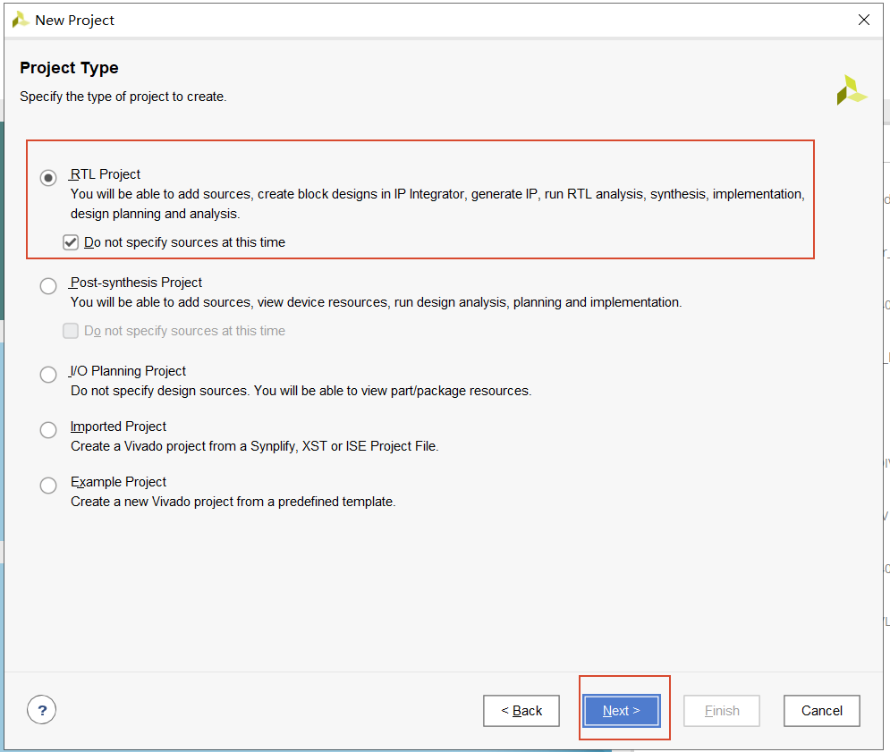
选择FPGA芯片型号XC7A100TFGG484-2，适当的筛选条件方便找到该芯片型号选项

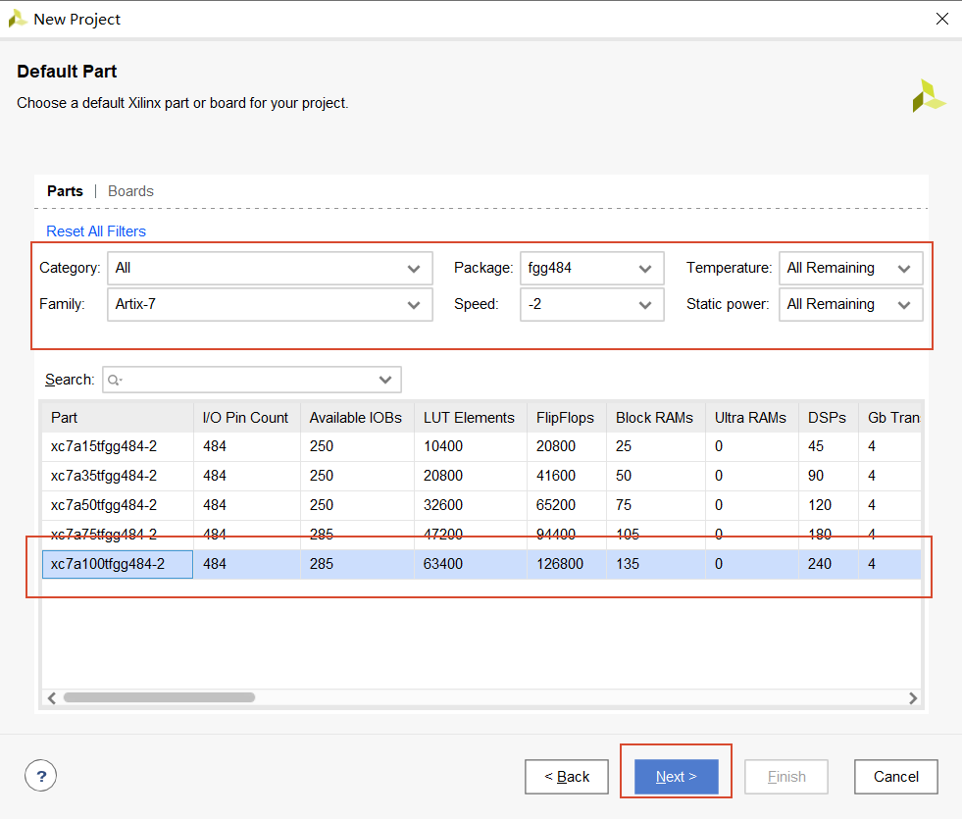
核对工程信息，创建工程完毕
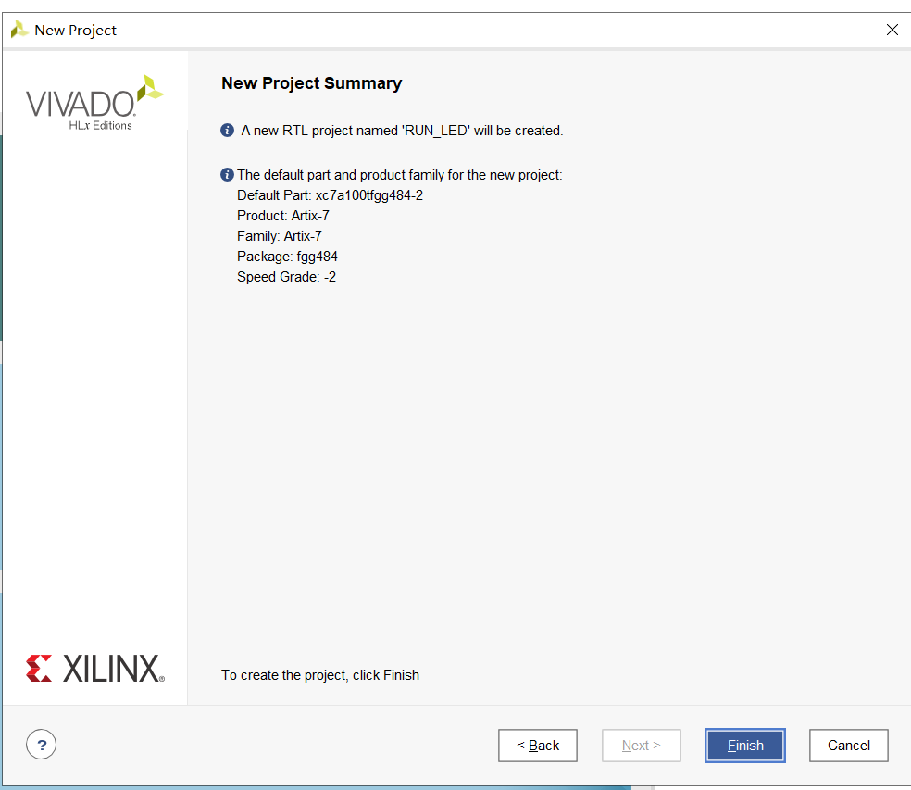

完成设计
创建设计文件
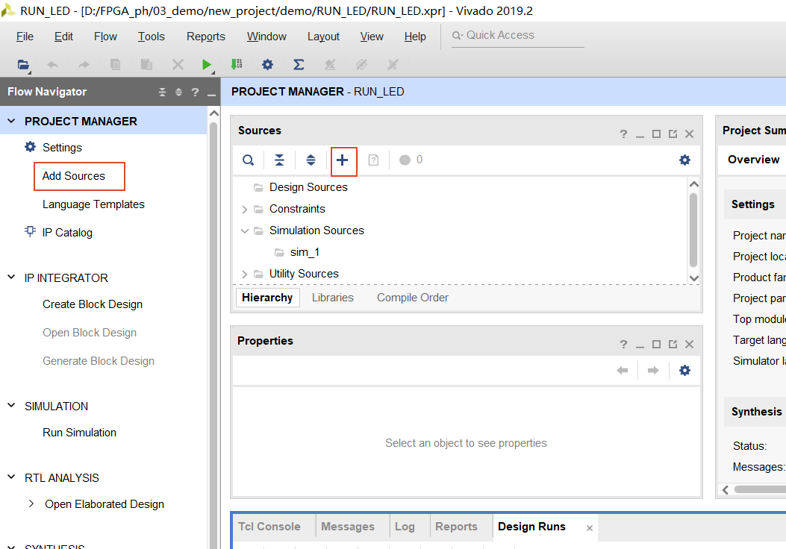

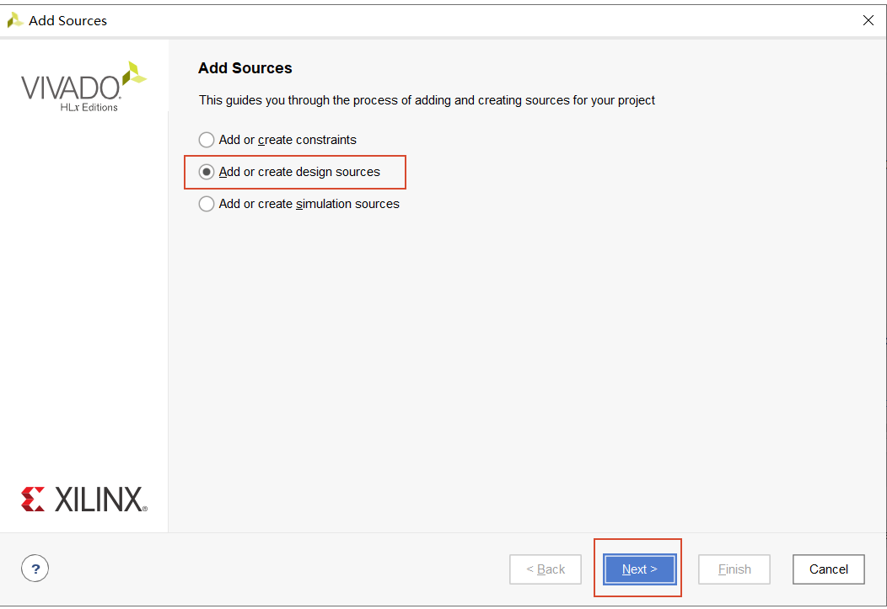
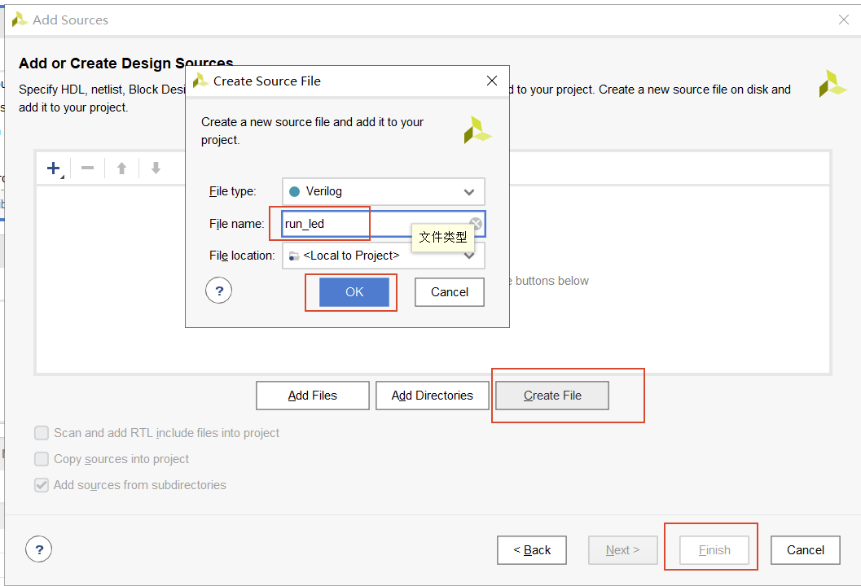
代码如下（//和/* */部分是注释，仅帮助理解、增加代码可读性，并不影响功能）：
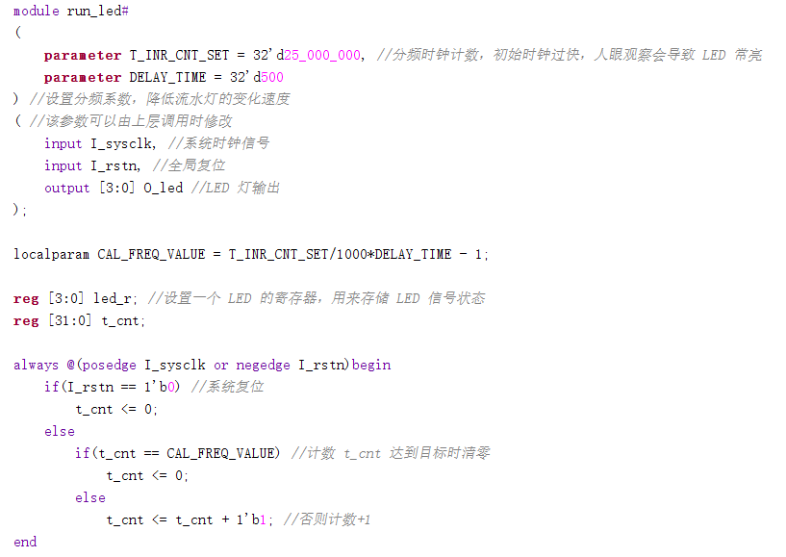
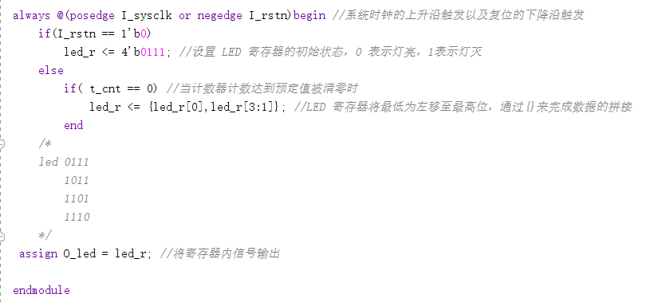
进行RTL分析
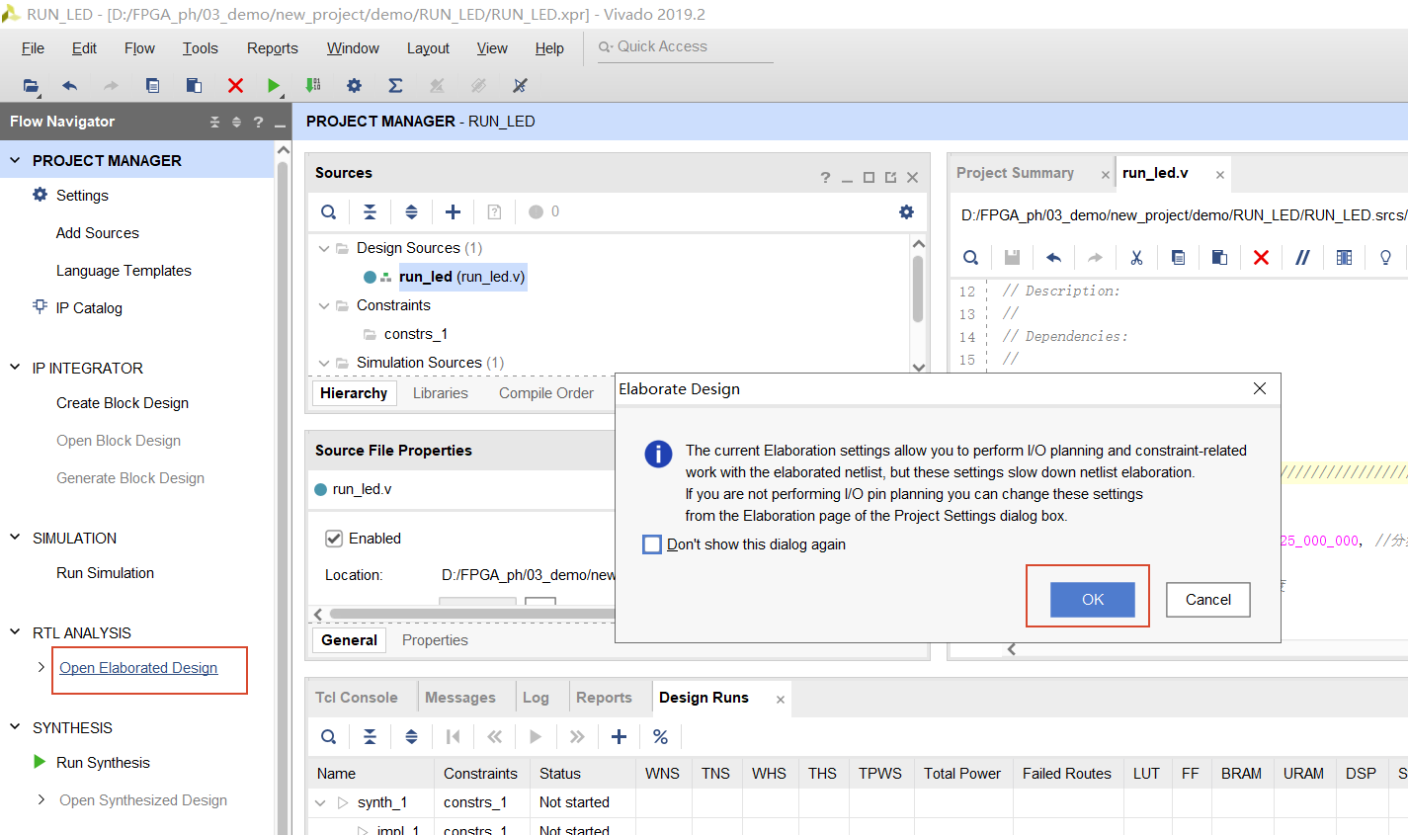
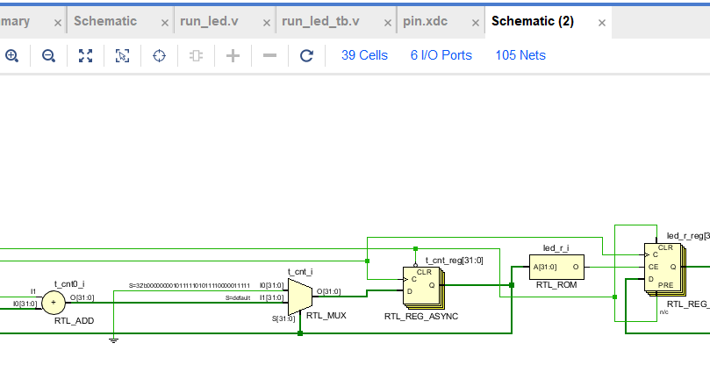
观察完毕后可关闭
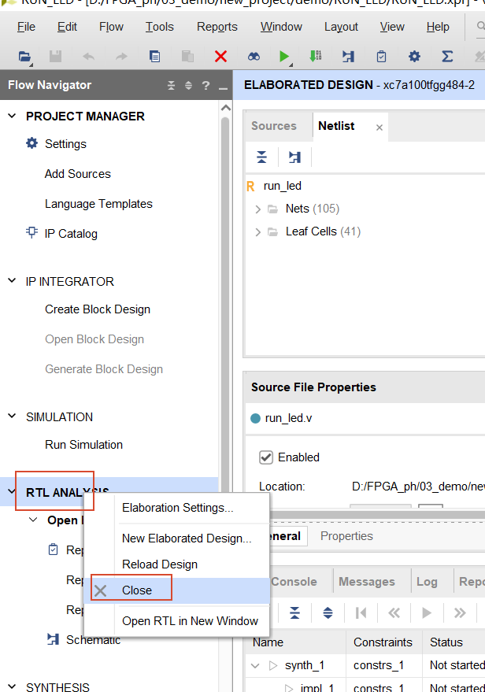

完成激励仿真


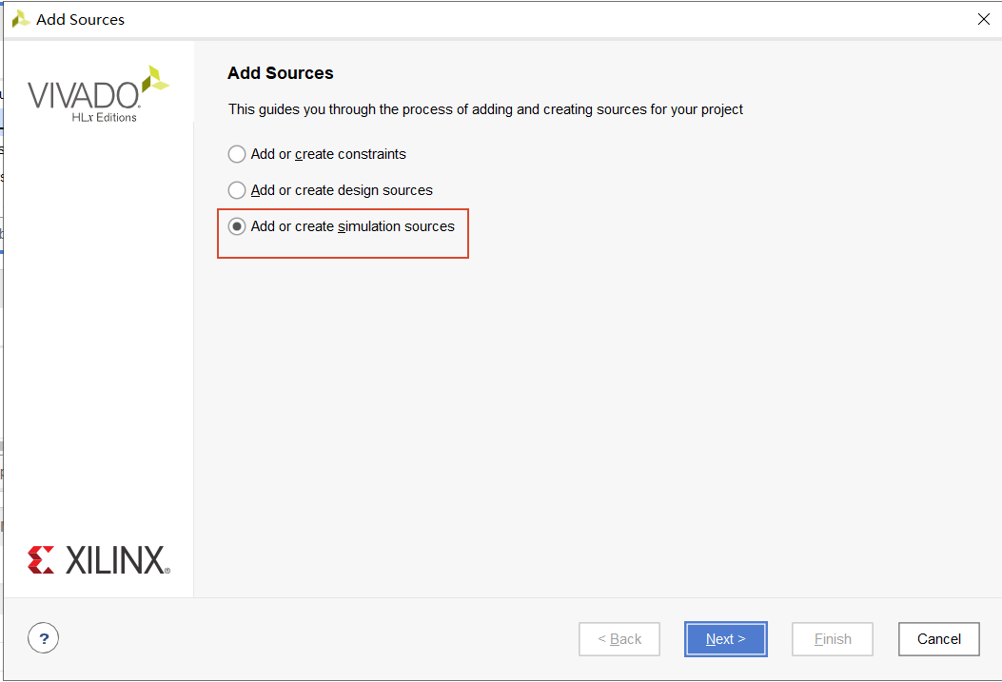
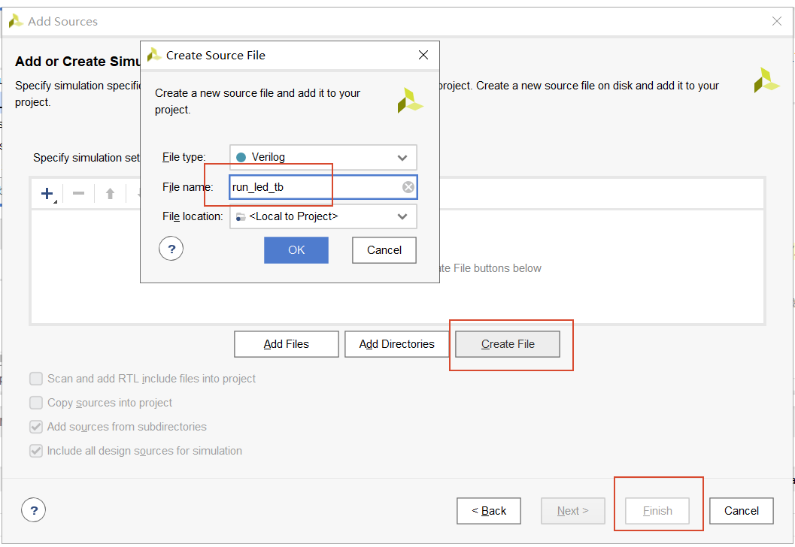
激励仿真文件代码如下：
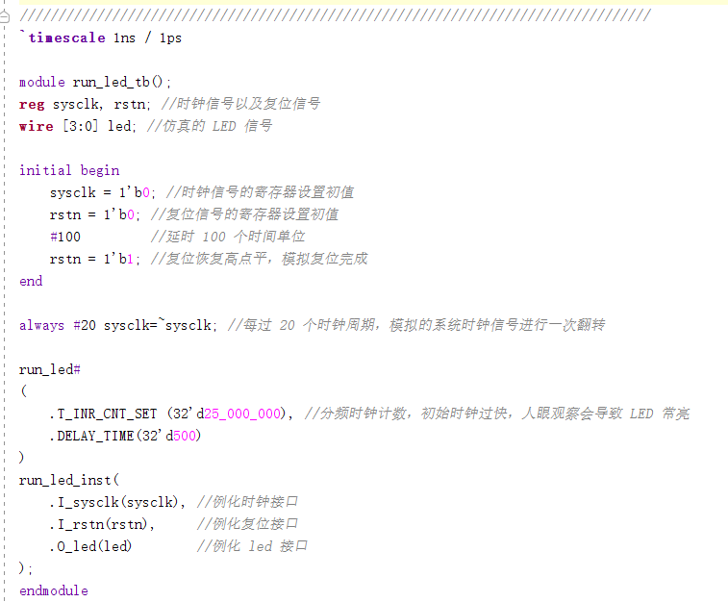
启动仿真：
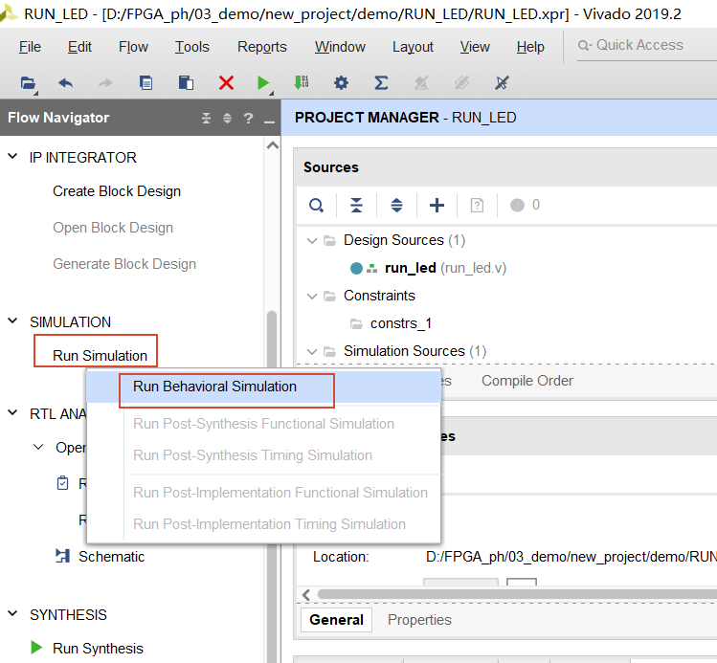
点击Run All继续运行

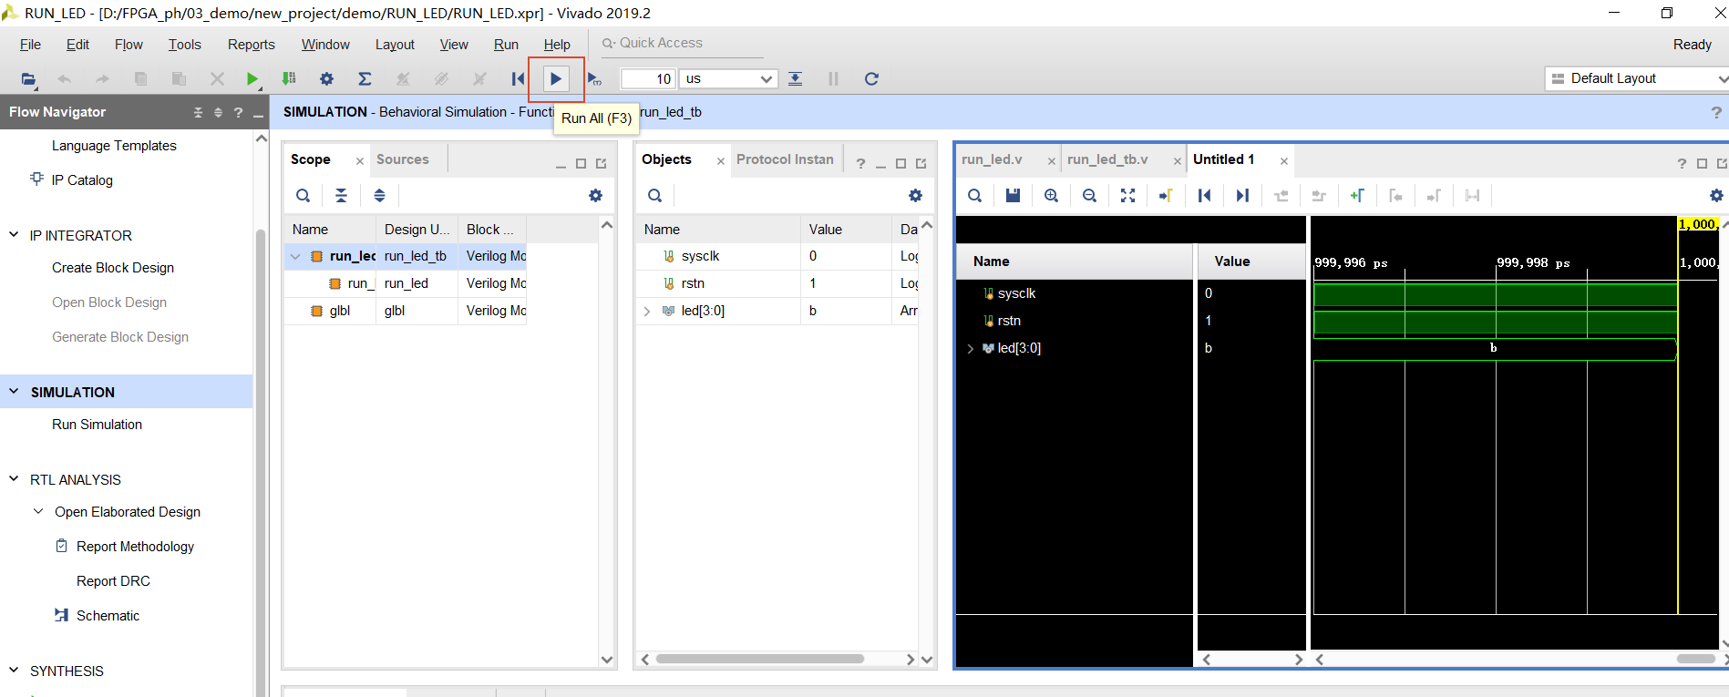
点击break暂停仿真
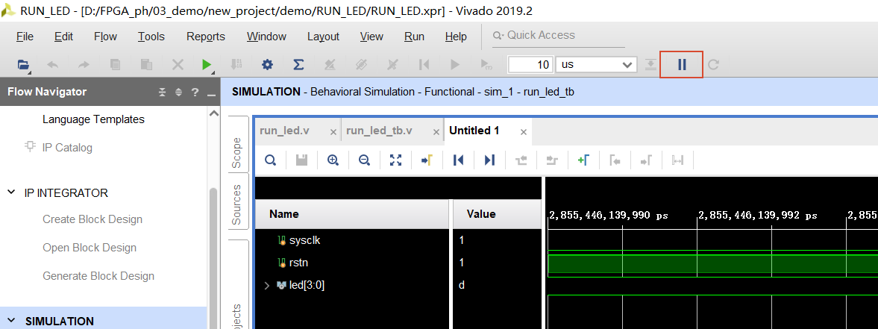

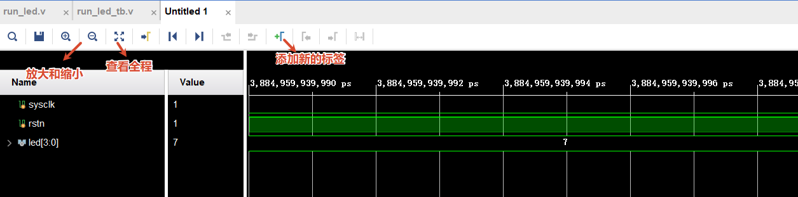
确保运行时间足够长，可观察到led灯流水切换的过程

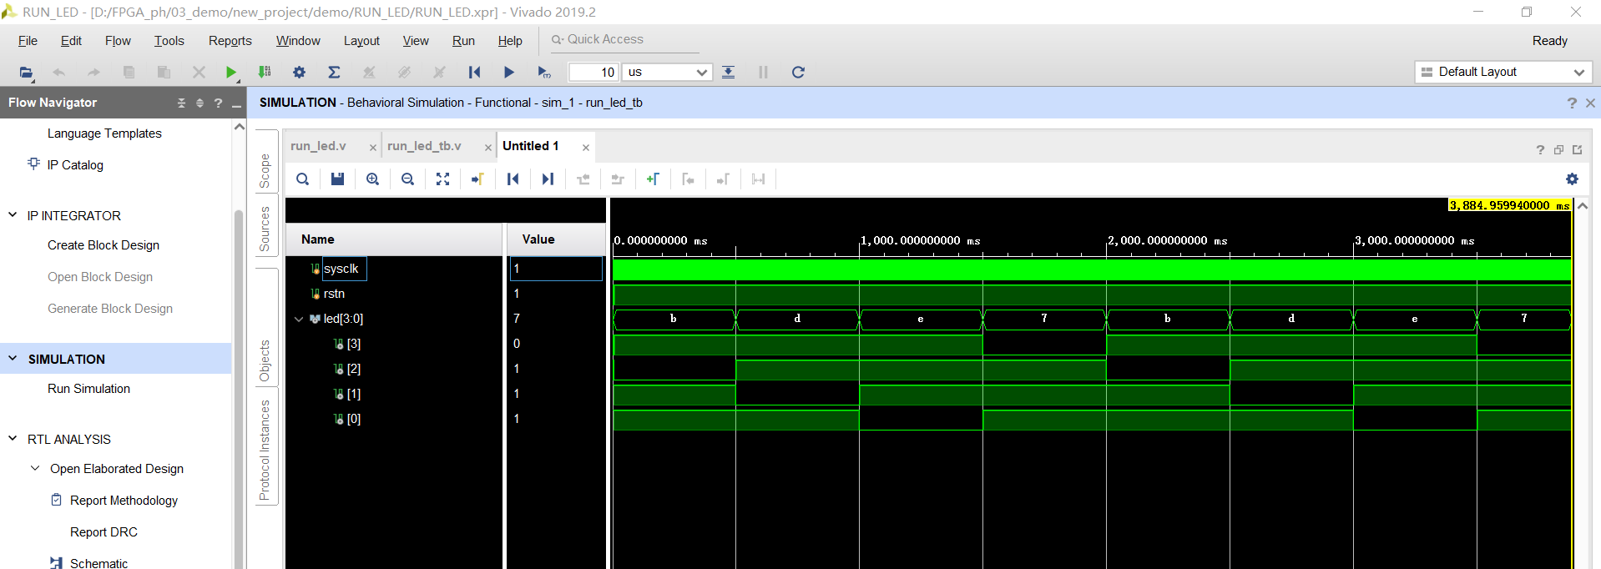
添加mark观察每次切换时间间隔是否为500ms
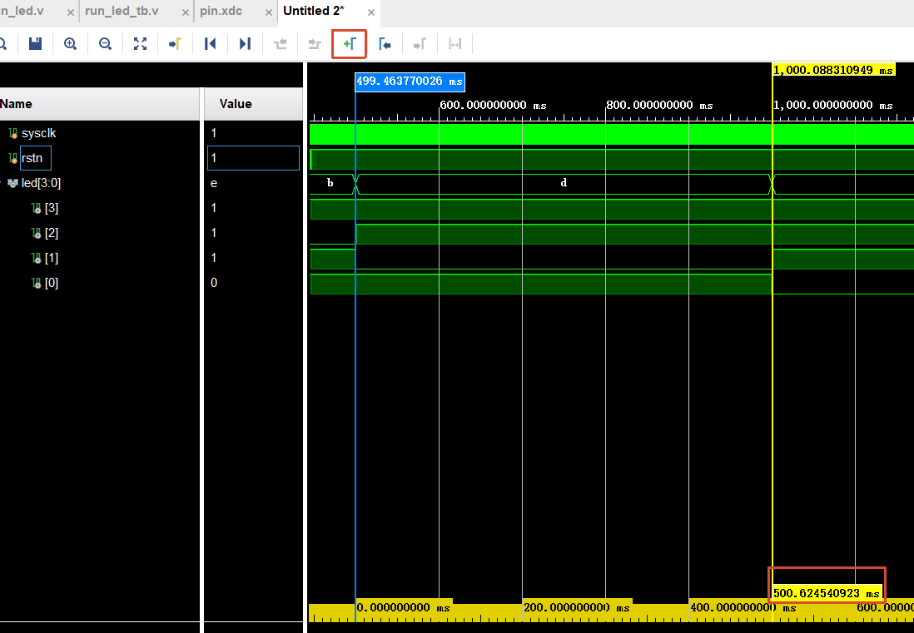
添加内部信号观察计数是否正确

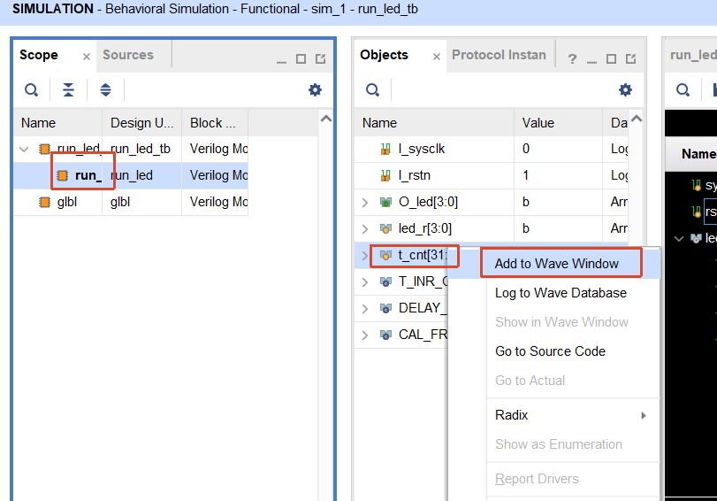
添加至波形窗口后需要点击Run All继续运行，可修改显示的进制数，观察切换时计数是否正确。
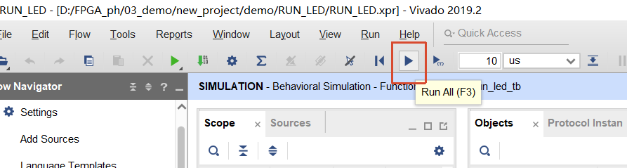
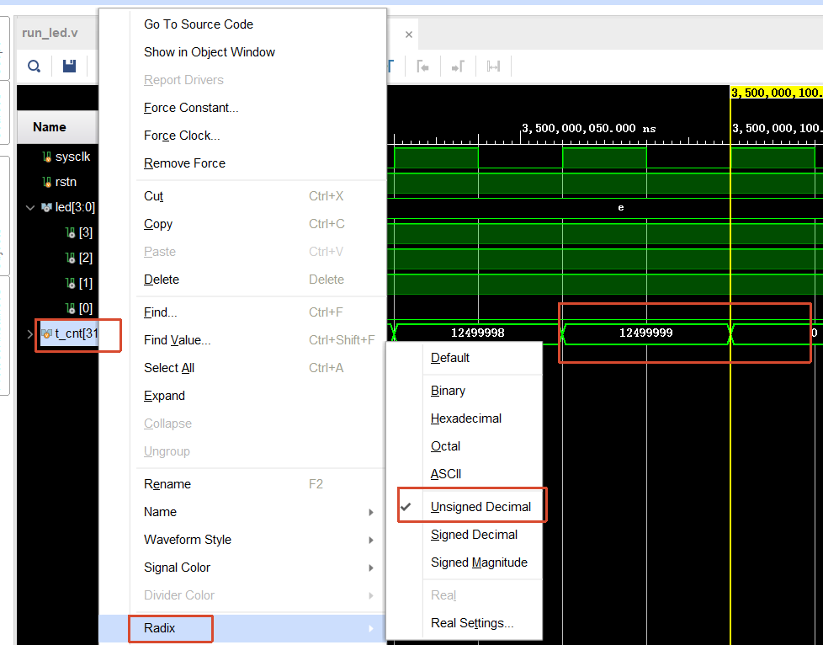
观察完毕后可关闭仿真
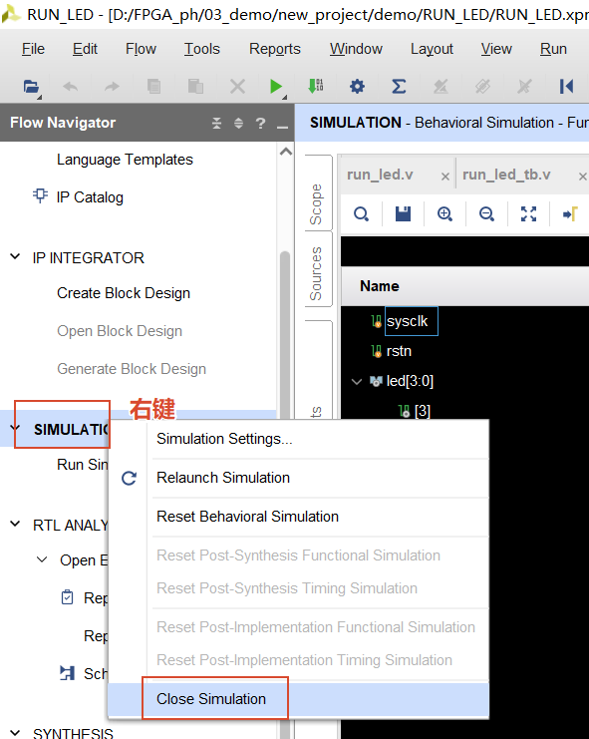

完成约束文件


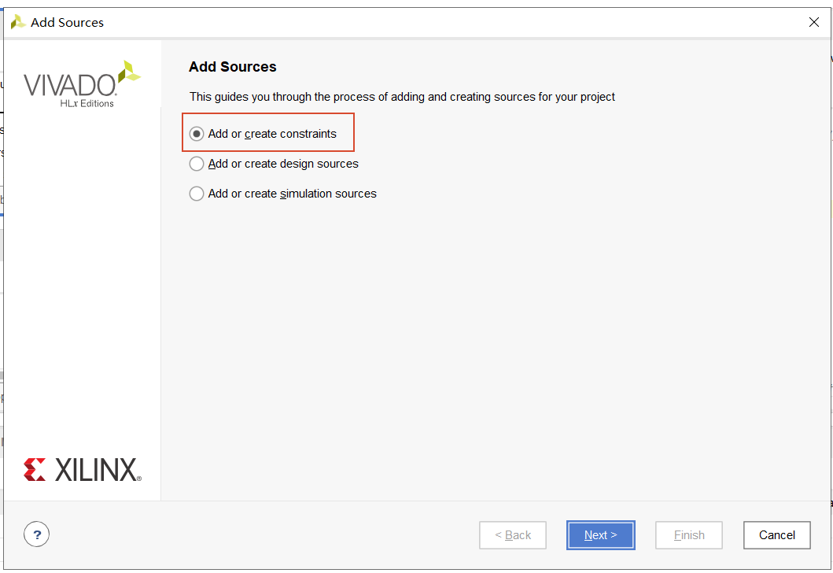
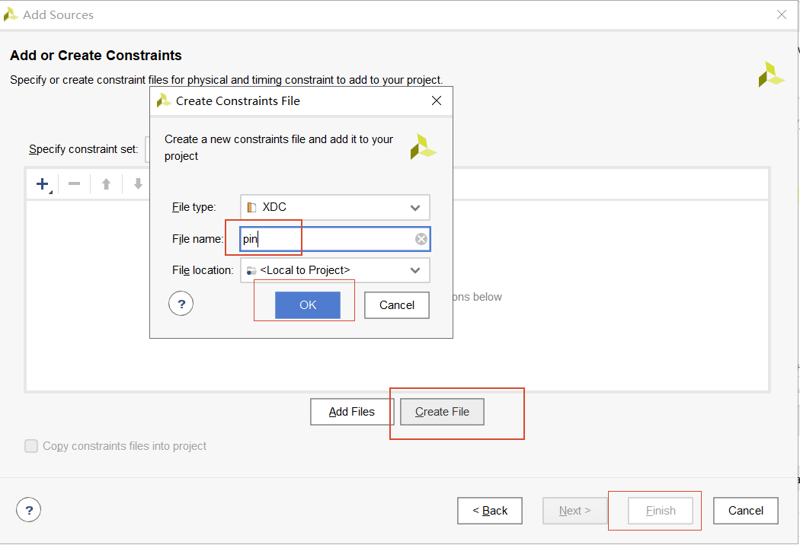
添加约束文件内容；
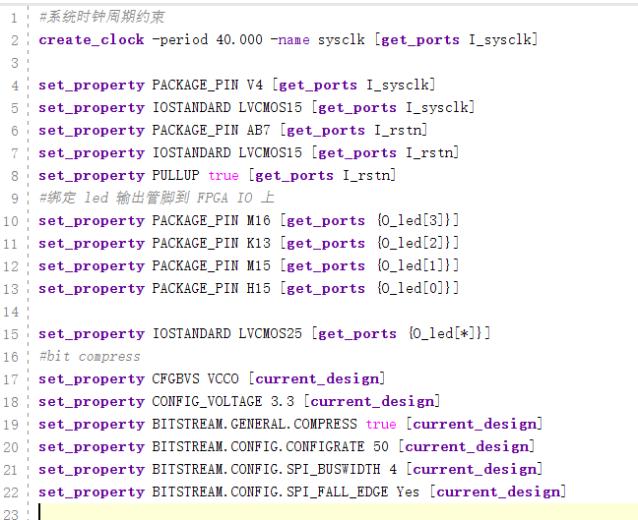

#系统时钟周期约束
create_clock -period 40.000 -name sysclk [get_ports I_sysclk]

set_property PACKAGE_PIN V4 [get_ports I_sysclk]
set_property IOSTANDARD LVCMOS15 [get_ports I_sysclk]
set_property PACKAGE_PIN AB7 [get_ports I_rstn]
set_property IOSTANDARD LVCMOS15 [get_ports I_rstn]
set_property PULLUP true [get_ports I_rstn]
#绑定 led 输出管脚到 FPGA IO 上
set_property PACKAGE_PIN M16 [get_ports {O_led[3]}]
set_property PACKAGE_PIN K13 [get_ports {O_led[2]}]
set_property PACKAGE_PIN M15 [get_ports {O_led[1]}]
set_property PACKAGE_PIN H15 [get_ports {O_led[0]}]

set_property IOSTANDARD LVCMOS25 [get_ports {O_led[*]}]
#bit compress
set_property CFGBVS VCCO [current_design]
set_property CONFIG_VOLTAGE 3.3 [current_design]
set_property BITSTREAM.GENERAL.COMPRESS true [current_design]
set_property BITSTREAM.CONFIG.CONFIGRATE 50 [current_design]
set_property BITSTREAM.CONFIG.SPI_BUSWIDTH 4 [current_design]
set_property BITSTREAM.CONFIG.SPI_FALL_EDGE Yes [current_design]

一键式生成bit流文件
此操作可以自动完成逻辑综合、布局布线和生成bit流文件：
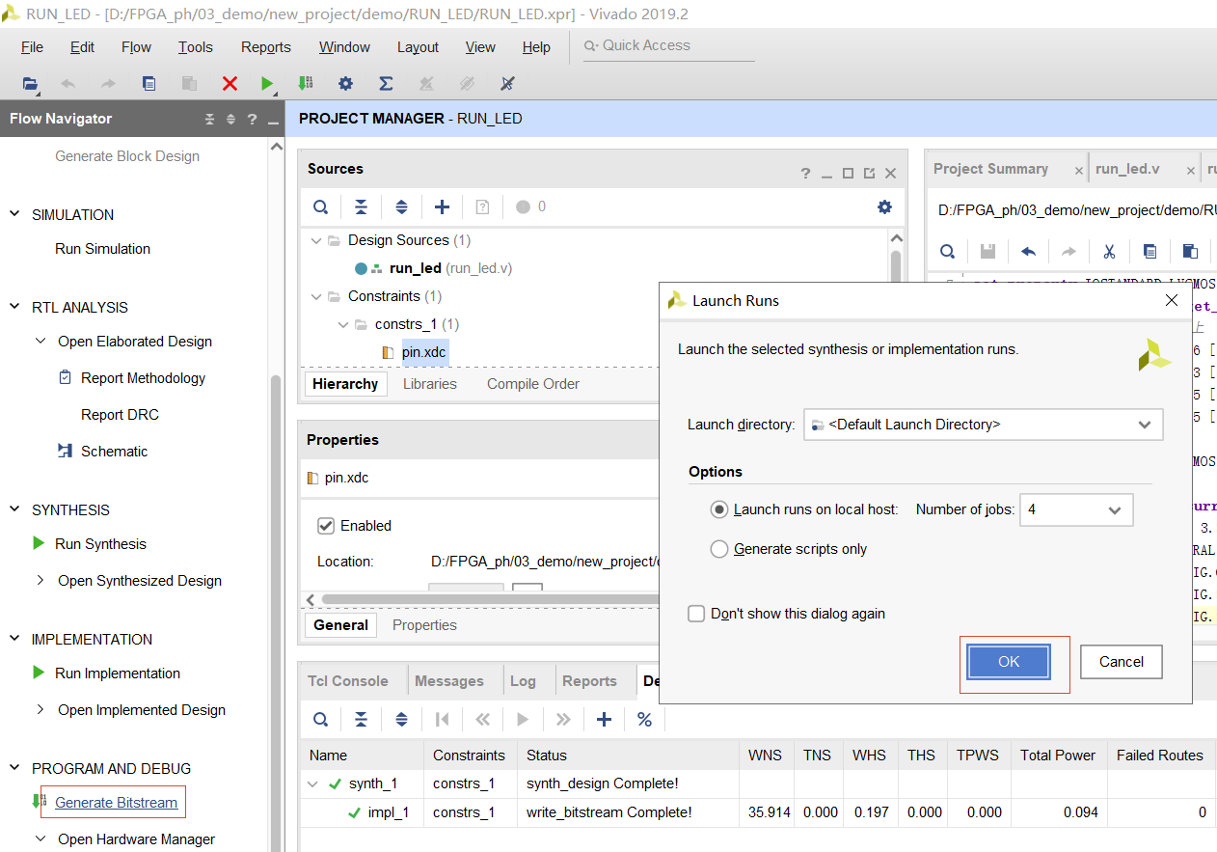
耐心等待，结束后打开硬件管理器，也可以在左边导航栏中点击打开
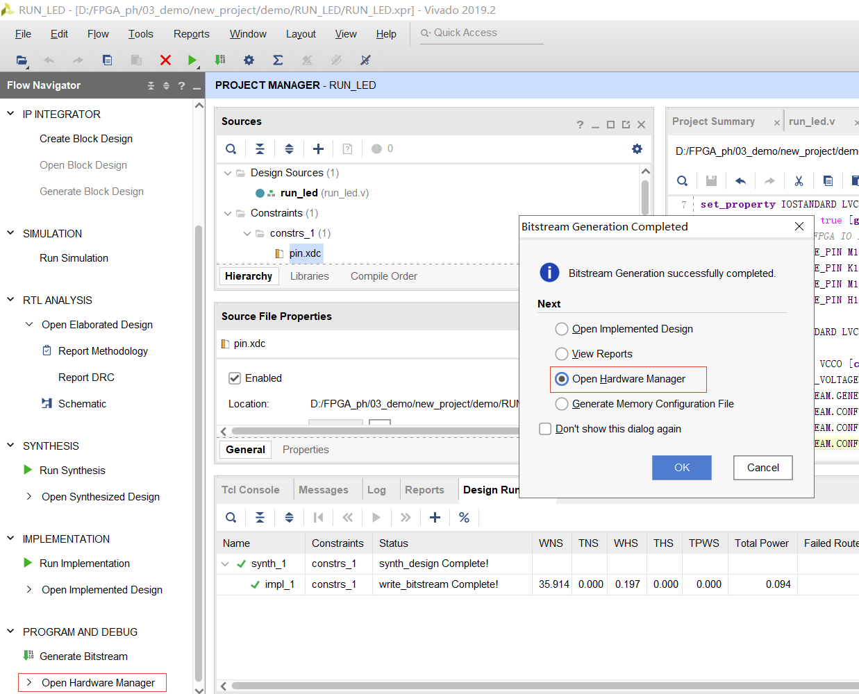

查看综合电路
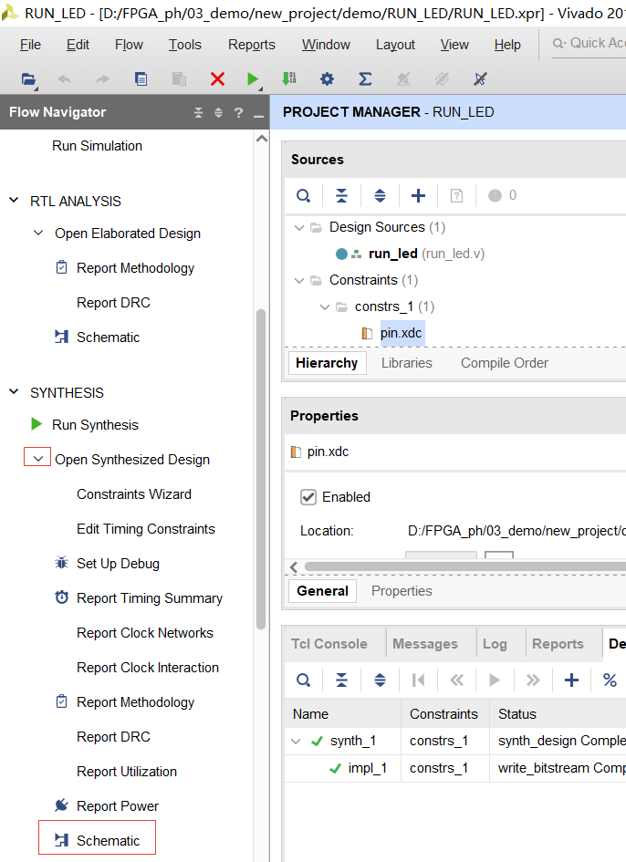
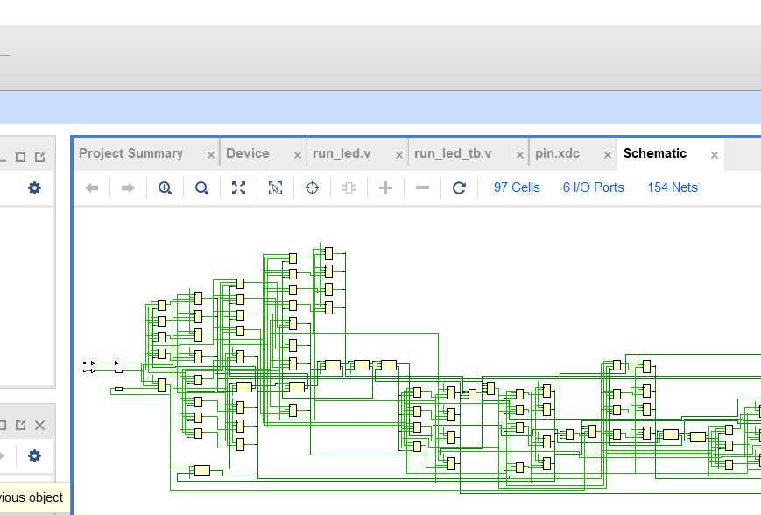
右键点击close可关闭：
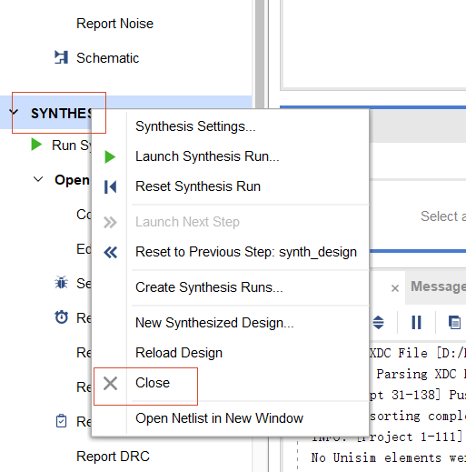

七、连接单板进行测试
插上实验板，点击Open target选择自动连接
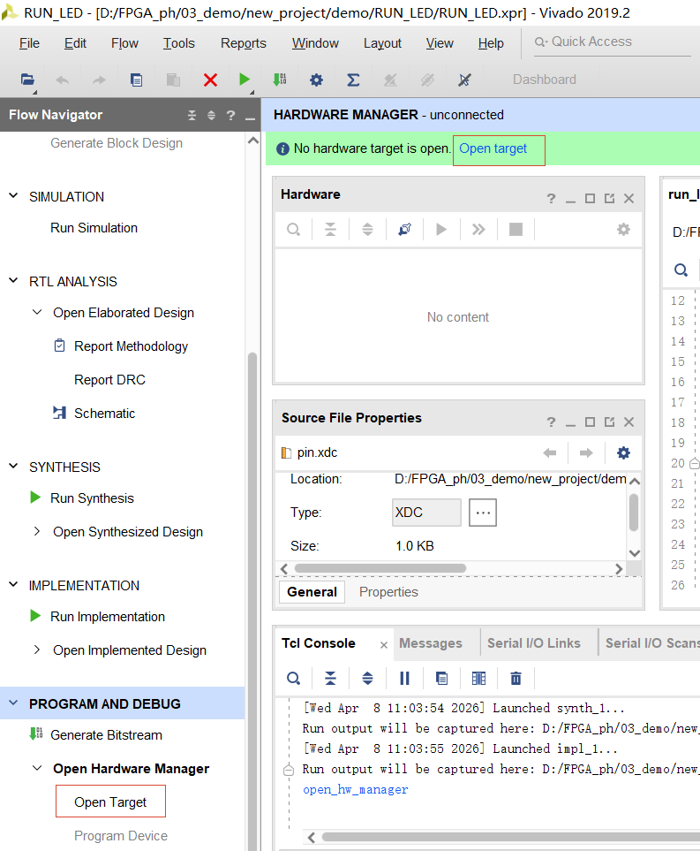
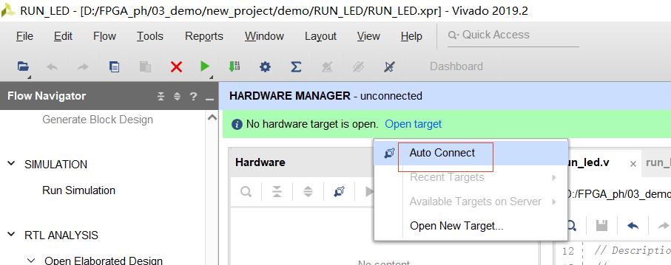
连接成功后加载程序，观察led灯
